Příloha
  - Příloha č. 2 k Dodatku č. 01 smlouvy SML/2035/2020 – Půdorys uklízených ploch
TRAKT A1
1.PP
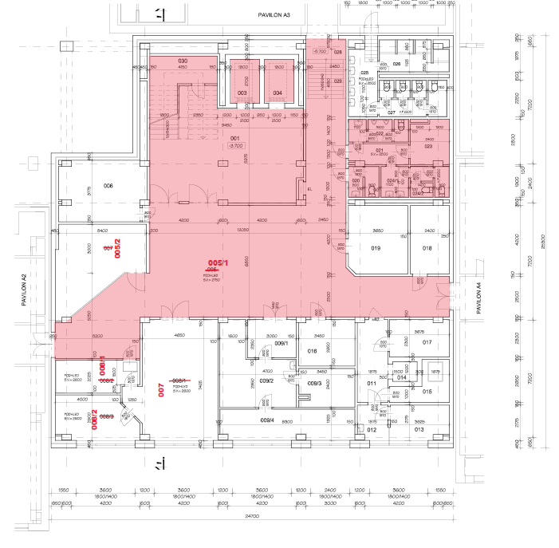

TRAKT A1
1.NP
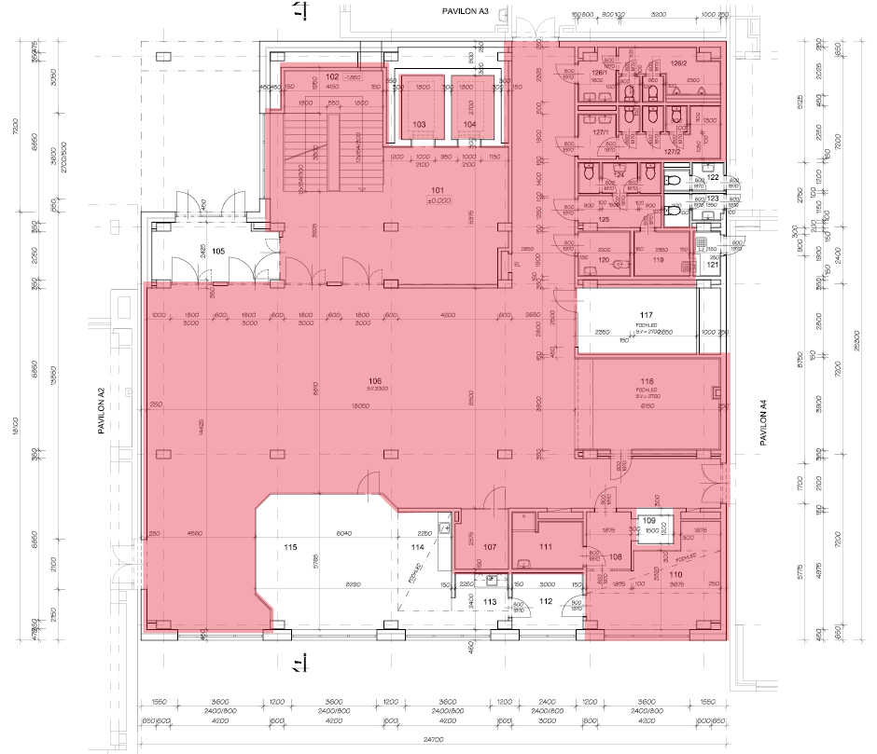

TRAKT A1
2.NP
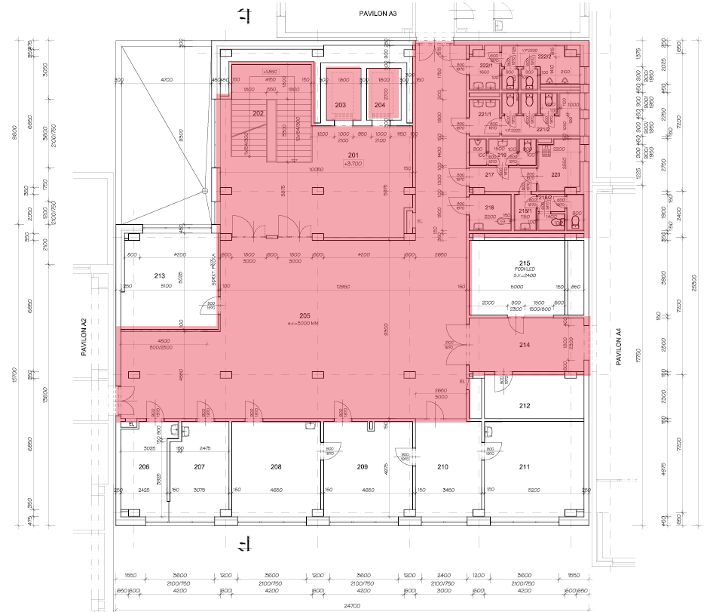

TRAKT A1
3.NP
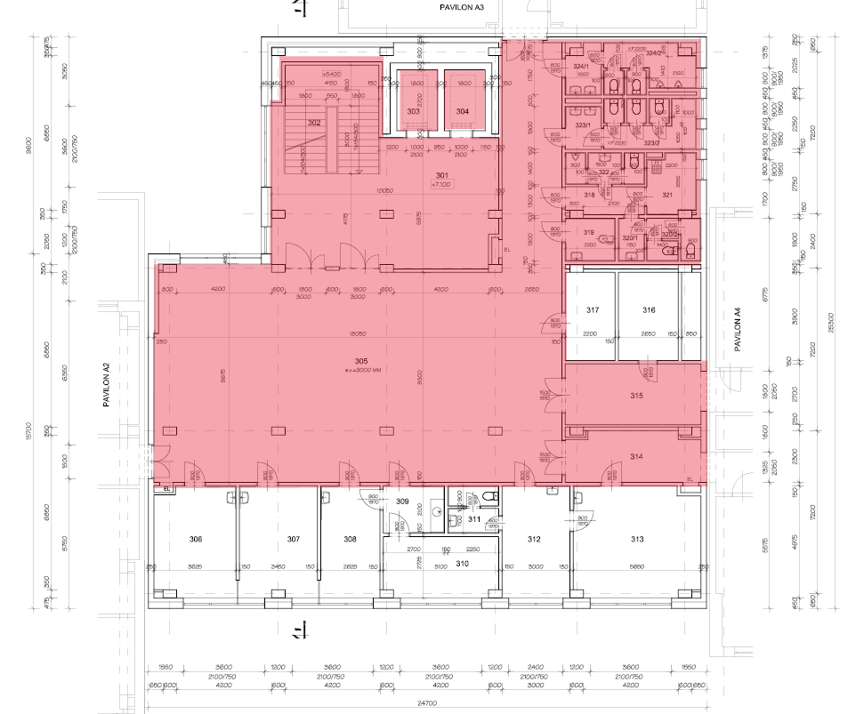

TRAKT A1
4.NP
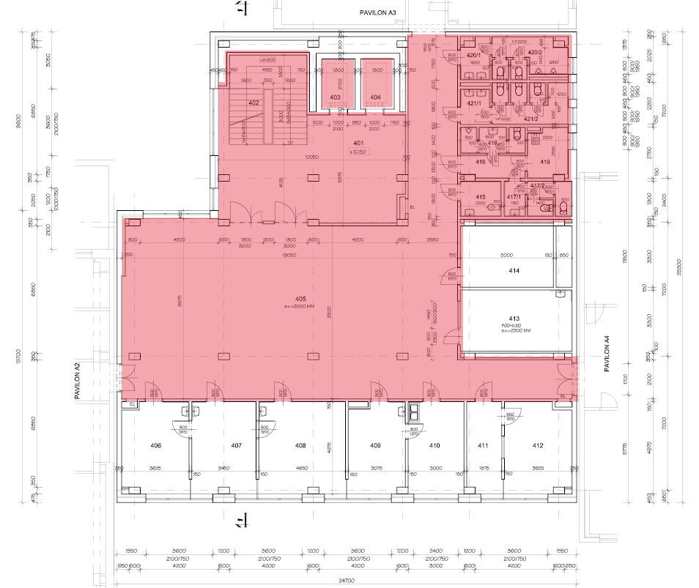

TRAKT A2
1.PP
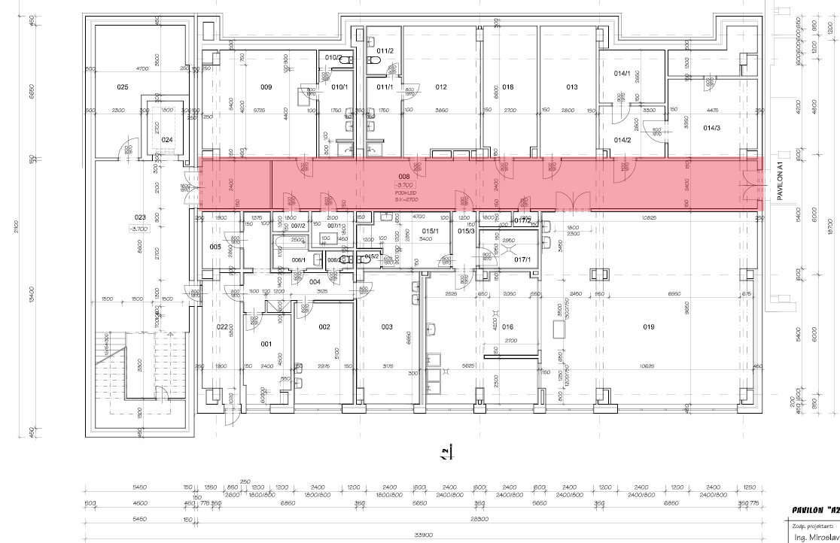
1.NP
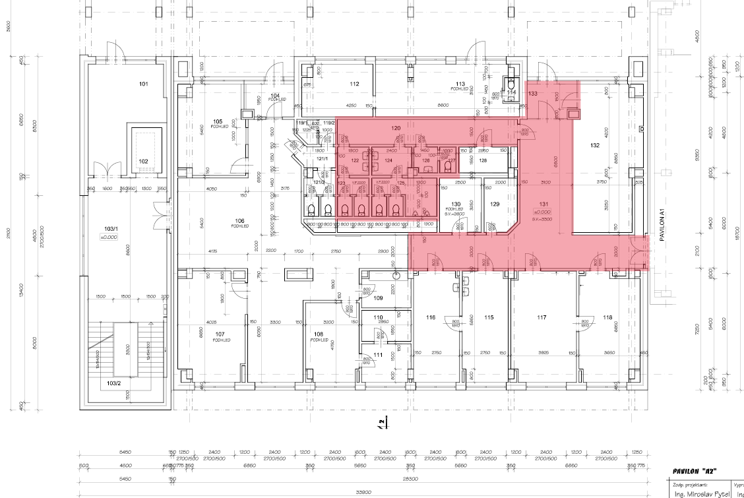

TRAKT A2
2.NP
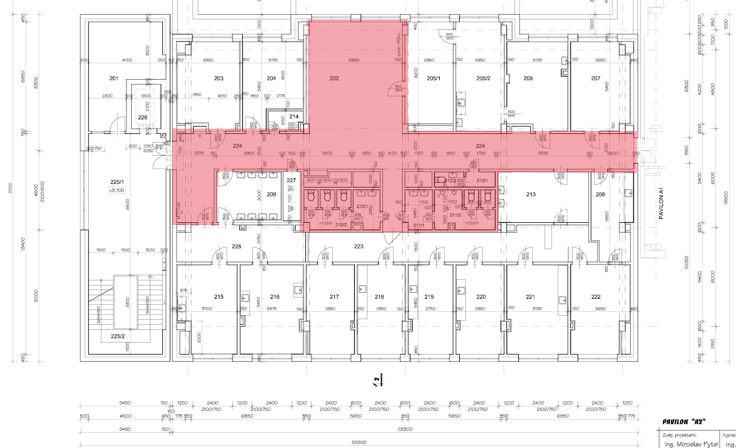
3.NP
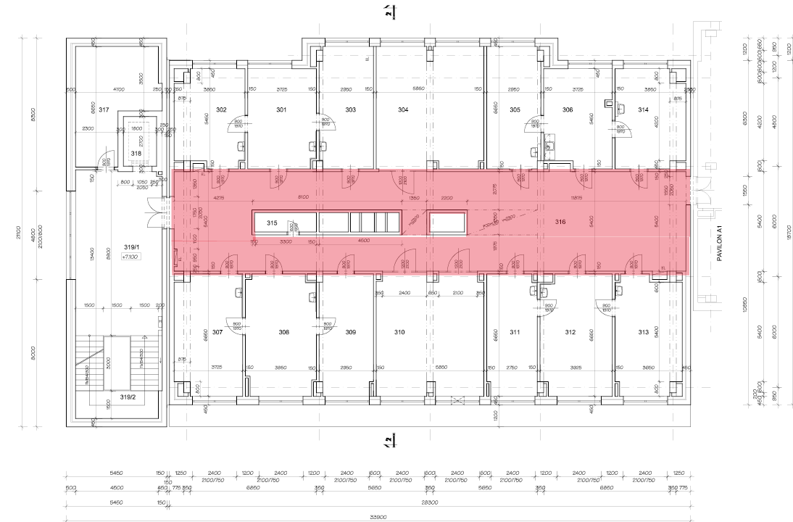

TRAKT A2
4.NP
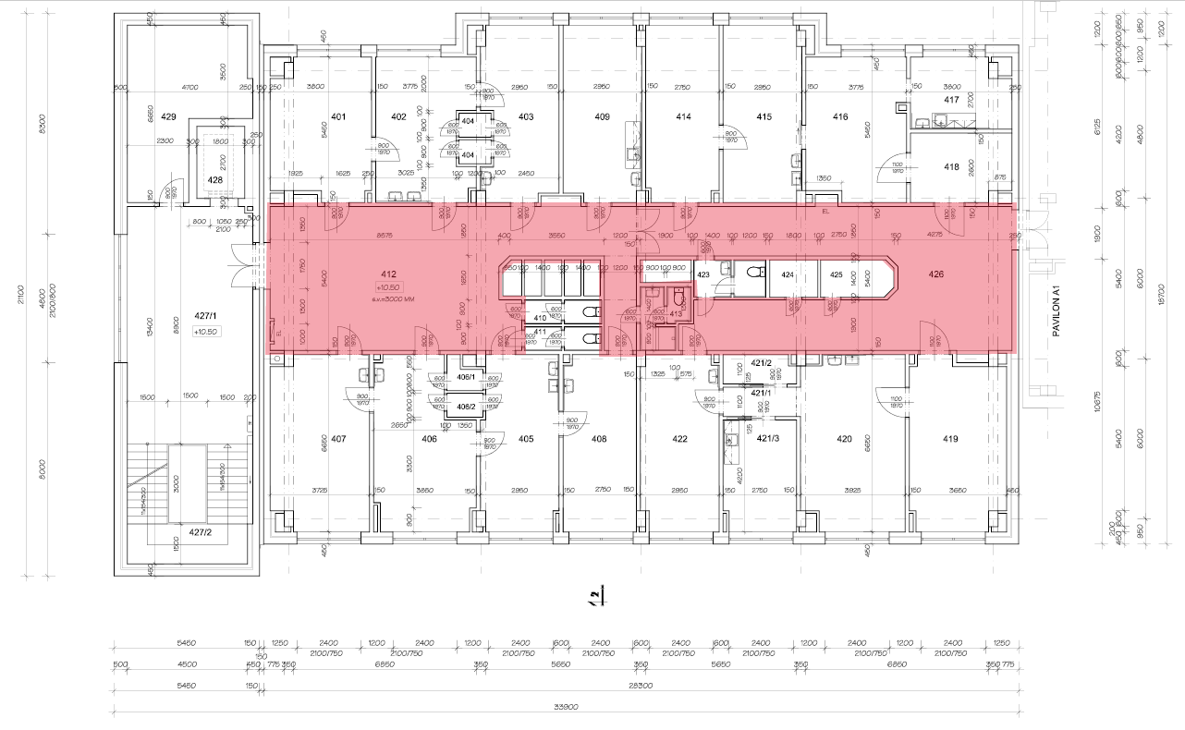

TRAKT A3
1.PP
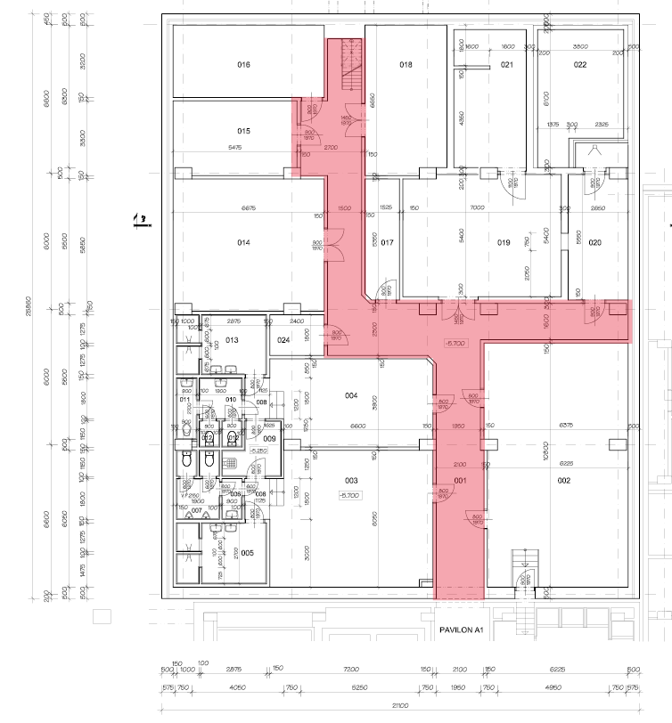

TRAKT A3
1.NP
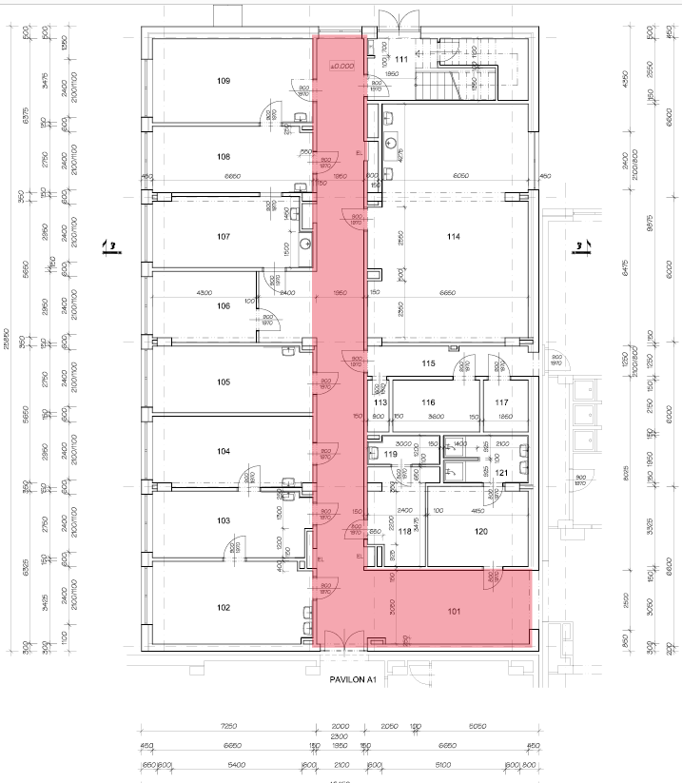

TRAKT A3
2.NP
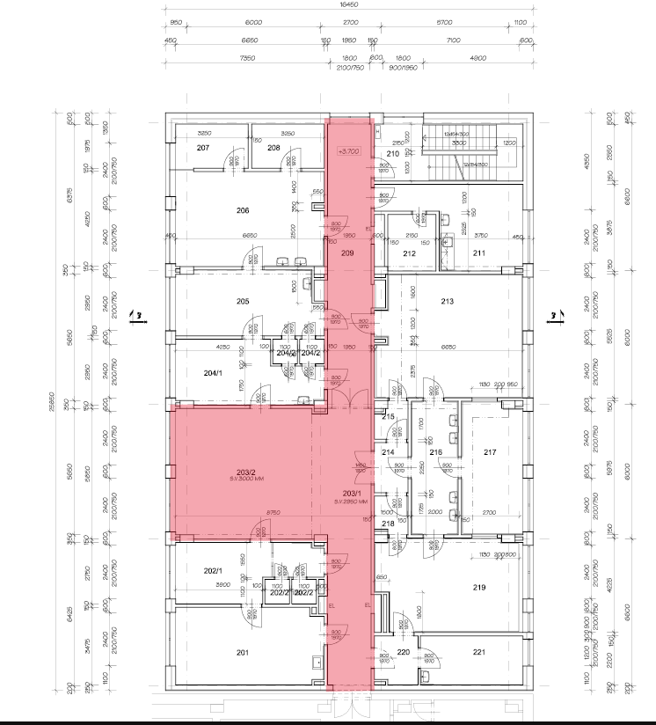

TRAKT A3
3.NP
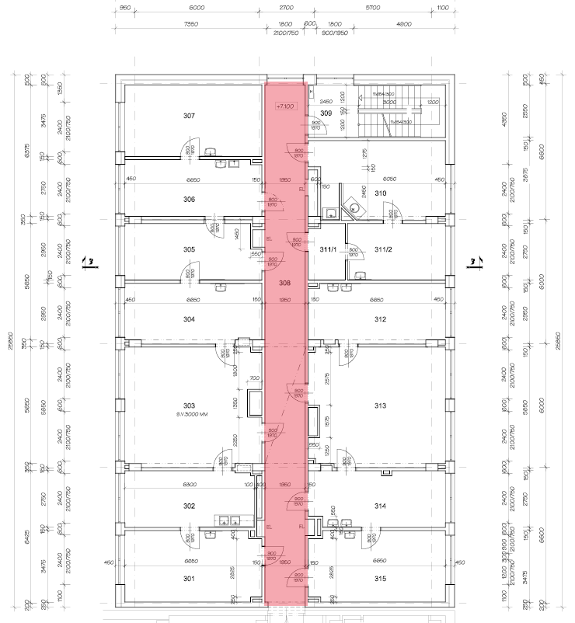

TRAKT A3
4.NP
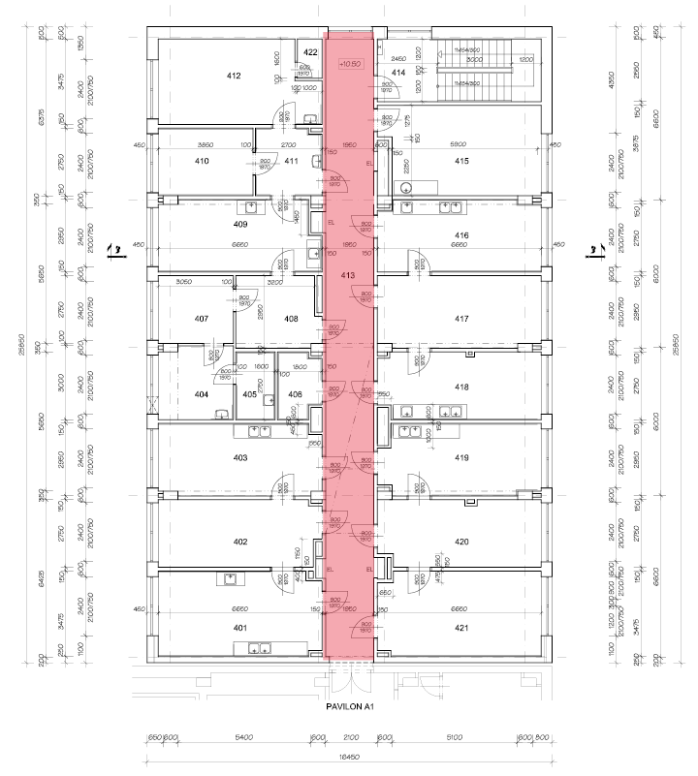

TRAKT A4
1.PP
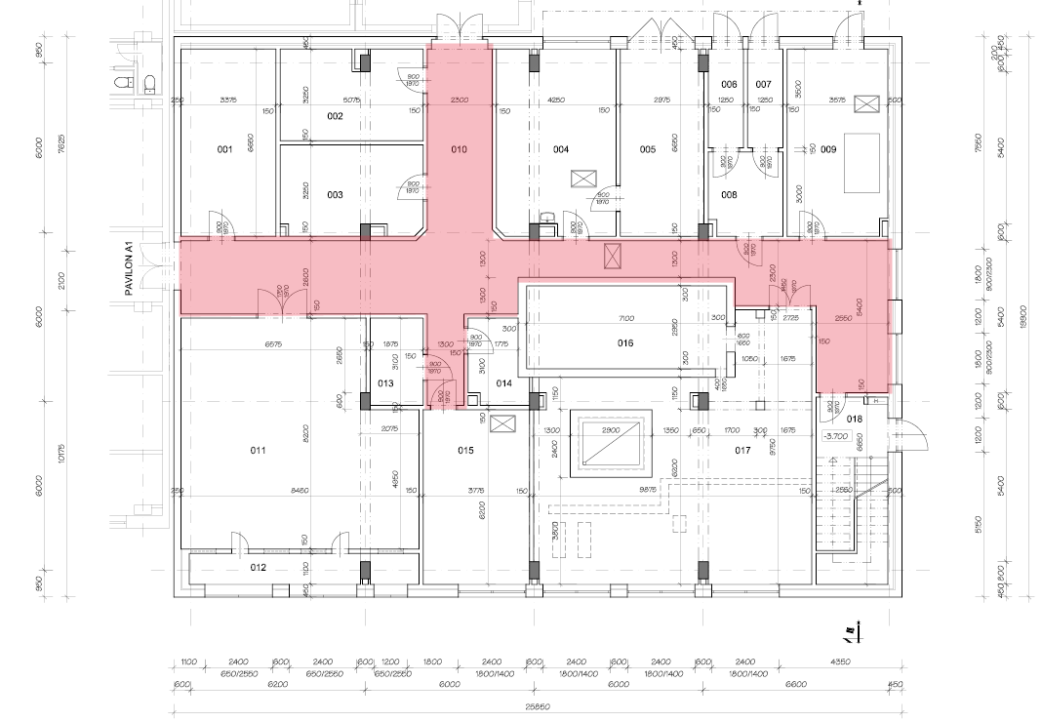
2.NP
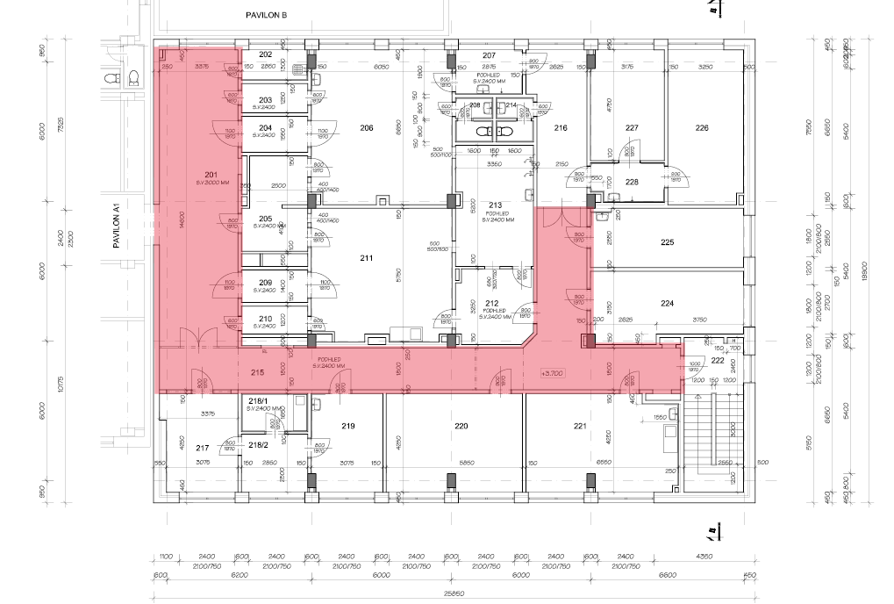
TRAKT A4
3.NP
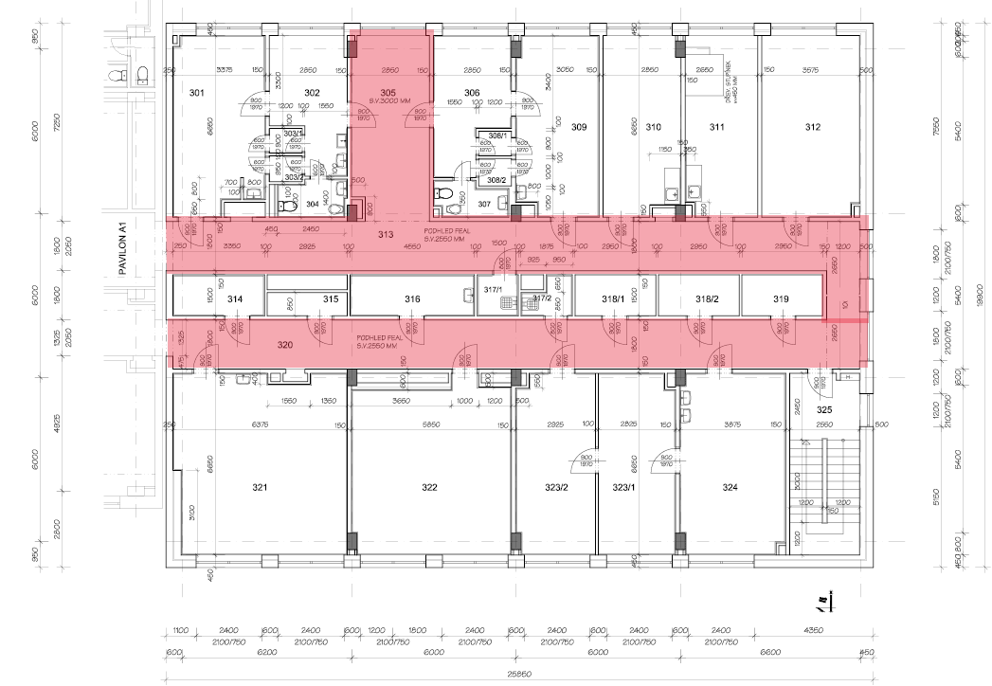
4.NP
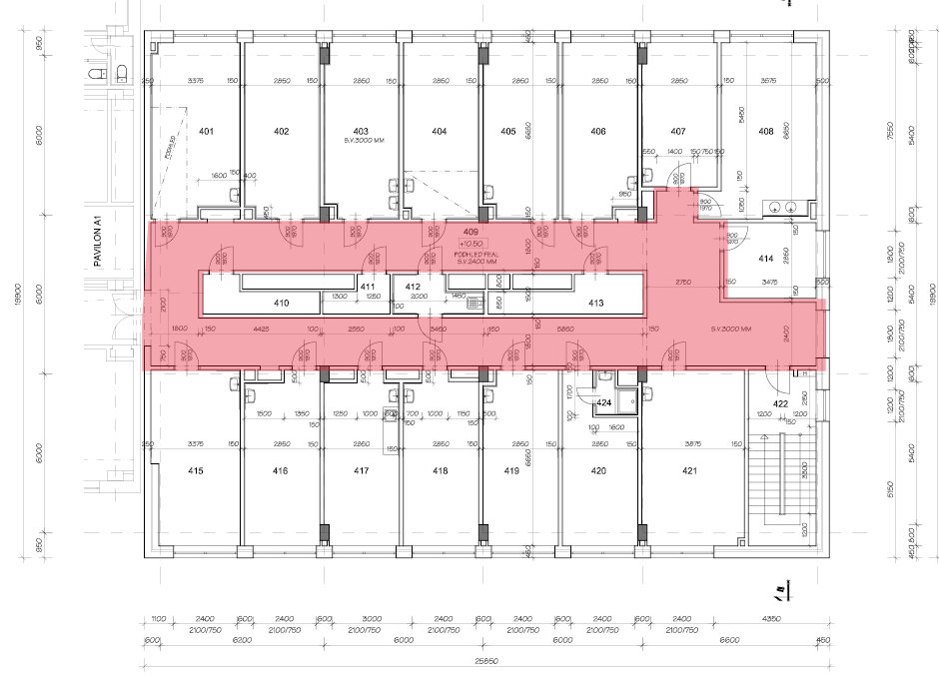
VENKOVNÍ PROSTOR
(vyznačeno modrou barvou)
